МИНИСТЕРСТВО НАУКИ И ВЫСШЕГО ОБРАЗОВАНИЯ
РОССИЙСКОЙ ФЕДЕАЦИИ
Рязанский институт (филиал)
федерального государственного автономного образовательного учреждения высшего образования
«Московский политехнический университет»

Рабочая программа дисциплины

«Компьютерная визуализация проектных решений»

Направление подготовки
07.03.01 Архитектура

Направленность образовательной программы
Архитектурное проектирование

Квалификация, присваиваемая выпускникам
Бакалавр

Форма обучения
Очная

Год набора - 2026

Рязань
2026
Рабочая программа дисциплины разработана в соответствии с:
- Федеральным государственным образовательным стандартом высшего образования по направлению подготовки 07.03.01 Архитектура (бакалавриат), утвержденным приказом Министерства науки и высшего образования Российской Федерации № 509 от 08.06.2017 года, зарегистрирован Министерством юстиции Российской Федерации 18 мая 2016 г., регистрационный № 42143 (с изм. и доп., вступ. в силу с 30.12.2017);
- учебным планом по направлению подготовки 07.03.01 Архитектура.

Рабочая программа дисциплины включает в себя оценочные материалы для проведения текущего контроля успеваемости и промежуточной аттестации по дисциплине (п.7 Оценочные материалы (фонд оценочных средств) для текущего контроля успеваемости и промежуточной аттестации).

Рабочую программу по дисциплине «Компьютерная визуализация проектных решений» составил старший преподаватель кафедры «Архитектура, градостроительство и дизайн» Рязанского института (филиала) Московского политехнического университета, Е.Е. Осин.

Программа одобрена на заседании кафедры «Архитектура, градостроительство и дизайн» (протокол № 8 от «25» марта 2026 г.).

1. Перечень планируемых результатов обучения по дисциплине, соотнесенных с планируемыми результатами освоения образовательной программы
1.1. Цель освоения дисциплины
Целью освоения дисциплины является
- формирование у обучающихся общепрофессиональных компетенций, получение знаний студентов методов наглядного изображения и моделирования архитектурной формы и пространства, основных способов выражения архитектурного замысла методом компьютерного моделирования.
1.2 Перечень планируемых результатов обучения по дисциплине «Компьютерная визуализация проектных решений».
В результате освоения дисциплины «Компьютерная визуализация проектных решений» у обучающегося формируется общепрофессиональная компетенция (ОПК): ОПК-1.
Содержание указанных компетенций и перечень планируемых результатов обучения по данной дисциплине представлены в таблице 1.

Таблица 1 – Планируемые результаты обучения по дисциплине
Код и наименование компетенции | Код и наименование индикатора  достижения компетенции | Планируемые результаты обучения по дисциплине | Основание (ПС) *для профессиональных компетенций
ОПК-1. Способен представлять проектные решения с использованием традиционных и новейших технических средств изображения на должном уровне владения основами художественной культуры и объемнопространственного мышления | ОПК-1.2. знает: Методы наглядного изображения и моделирования архитектурной формы и пространства. Основные способы выражения архитектурного замысла, включая графические, макетные, компьютерного моделирования, вербальные, видео. Особенности восприятия различных форм представления архитектурно- градостроительного проекта архитекторами, градостроителями, специалистами в области строительства, а также лицами, не владеющими профессиональной культурой. | Знать: Методы визуализации архитектурной формы и пространства.  Умеет: Визуализировать проектируемые объекты в пространстве.  Владеет: средствами автоматизации проектирования, архитектурной визуализации и компьютерного моделирования.
2 Место дисциплины в структуре образовательной программы
Дисциплина «Компьютерная визуализация проектных решений» относится к обязательной части Блока 1. Дисциплины (модули) образовательной программы бакалавриата по направлению подготовки 07.03.01 Архитектура.
Для изучения учебной дисциплины Компьютерная визуализация проектных решений студент должен владеть следующими знаниями, умениями и навыками, формируемыми предшествующими дисциплинами:
«Компьютерные методы графические методы проектирования»
Для освоения дисциплины «Компьютерная визуализация проектных решений» студент должен:
Знать:
- методы наглядного изображения и моделирования архитектурной формы и пространства.
Уметь:
- методы наглядного изображения и моделирования архитектурной формы и пространства.

Владеть:
- средствами автоматизации проектирования, архитектурной визуализации и компьютерного моделирования.

Изучение дисциплины «Компьютерная визуализация проектных решений» в дальнейшем будут использованы при изучении дисциплин «Ландшафтное проектирование», «Дизайн интерьеров» и в цикле дисциплин «Архитектурное проектирование».

Таблица 2 – Структурно-логическая схема формирования компетенций
Компетенция | Предшествующие  дисциплины | Данная  дисциплина | Последующие
ОПК-1 | - «Математика»,  - «Пропорции в архитектуре»,  - «Начертательная геометрия и инженерная графика».  - «Основы архитектурного проектирования» | «Компьютерная визуализация проектных решений» | «Ландшафтное проектирование»,  Цикл дисциплин «Архитектурное проектирование»
- Структура и содержание дисциплин
Общая трудоемкость дисциплины «Компьютерная визуализация проектных решений» составляет 3 зачетных единиц, 180 академических часов. Объем дисциплины «Компьютерная визуализация проектных решений» в академических часах с распределением по видам учебных занятий указан в Таблице 3.

Таблица 3 − Объем дисциплины в академических часах
Вид учебной работы | Всего часов | Семестр | Семестр
Вид учебной работы | Всего часов | 7 | 8
Аудиторная работа (всего) | 72 | 36 | 36
в том числе:
Лекции
Семинары, практические занятия | 72 | 36 | 36
Лабораторные работы | - | -
Индивидуальные занятия
Самостоятельная работа обучающихся (всего) | 108 | 54 | 54
в том числе
Расчетно-графические работы | 48 | 24 | 24
Реферат
Эссе | 56 | 28 | 28
Другие виды занятий (подготовка к занятиям, домашняя работа, подготовка к контрольной работе, работа с литературой | 4 | 2 | 2
Вид промежуточной аттестации  (З - зачет, Э - экзамен) | Э | З | Э
Общая трудоемкость дисциплины, час | 180 | 90 | 90
Общая трудоемкость дисциплины, з.е. | 5 | 5 | 5

3.1. Содержание дисциплины, структурированное по темам, для студентов очной формы обучения
Распределение разделов дисциплины «Компьютерная визуализация проектных решений» по видам учебных занятий и их трудоемкость указаны для очной формы обучения в таблице 4 .
Таблица 4 – Разделы дисциплины «Компьютерная визуализация проектных решений» и их трудоемкость по видам учебных занятий (для очной формы обучения)
№ п/п | Раздел дисциплины | Общая трудоемкость  (в часах) | Виды учебных занятий, включая  самостоятельную работу обучающихся, и трудоемкость  (в часах) |  |  |  |  | Вид промежуточной  аттестации
№ п/п | Раздел дисциплины | Общая трудоемкость  (в часах) | Лекции | Практические  занятия | Лабораторные работы | Самостоятельная работа | Формы текущего контроля  успеваемости | Вид промежуточной  аттестации

1 | 2 | 3 | 4 | 5 | 6 | 7 | 8 | 9
 | Пятый семестр
 | Построение сложных геометрических объектов в Archicad
 | Инструмент «Навесная стена»: возможности построения структурных конструкций, параметрических объектов, сложных геометрических тел. | 8 |  | 4 |  | 4 | Устный опрос
 | Построение модели павильона инструментом «Навесная стена» | 8 |  | 4 |  | 4 | Контрольные практические задания.
 | Построение тел двоякой гаусовой кривизны инструментом «Навесная стена» | 8 |  | 4 |  | 4
 | Построение тел вращения инструментом «Навесная стена» | 8 |  | 4 |  | 4
 | Построение купола с лемехом, создание параметрических панелей инструментом «Навесная стена» | 8 |  | 4 |  | 4
 | Разработка и построение ассоциативной модели по мотивам работ художников – абстракционистов | 24 |  | 12 |  | 12 | РГР №3, контроль по этапам выполнения
 | Композиция чертежей на формате макета, оформление, публикация расчетно-графической работы. | 8 |  | 4 |  | 4
 | Всего часов в семестре | 72 |  | 36 |  | 36 | РГР №3, выполнение практического задания
 | Форма аттестации |  |  |  |  |  |  | З
 | Шестой семестр
 | Составление и публикация проектной документации.
 | Составление документации, построение чертежей | 8 |  | 4 |  | 4 | Устный опрос.  Контрольные практические задания.
 | Построение многослойных конструкций | 8 |  | 4 |  | 4
 | Разработка стропильной конструкции крыши инструментом Roof Maker | 8 |  | 4 |  | 4
 | Составление параметрических экспликаций, спецификаций, ведомостей элементов. | 8 |  | 4 |  | 4 | РГР №3, контроль по этапам выполнения
 | Разработка проекта индивидуального жилого дома, составление проектной документации. | 40 |  | 20 |  | 20
 | Всего часов в семестре | 72 |  | 36 |  | 36 | РГР №2, выполнение практического задания
 | Форма аттестации |  |  |  |  |  |  | Э
 | Всего часов по дисциплине | 144 |  | 72 |  | 72 |  | З, Э

3.2 Содержание дисциплины «Компьютерная визуализация проектных решений», структурированное по разделам (темам)

Содержание лекционных занятий приведено в таблице 5, содержание лабораторных работ – в таблице 6, содержание практических занятий – в таблице 7.

Таблица 5 – Содержание лекционных занятий
№ п/п | Наименование раздела (темы) дисциплины | Содержание раздела (темы)  дисциплины
1 | 2 | 3
— | — | —

Таблица 6 – Содержание лабораторных работ
№ п/п | Наименование раздела (темы) дисциплины | Содержание раздела (темы)  дисциплины
1 | 2 | 3
— | — | —

Таблица 7 – Содержание практических занятий

№ п/п | Наименование раздела (темы) дисциплины | Содержание раздела (темы)  дисциплины
1 | 2 | 3
 | Построение сложных геометрических объектов в Archicad
 | Инструмент «Навесная стена»: возможности построения структурных конструкций, параметрических объектов, сложных геометрических тел. | Построение навесной стены. Редактирование элементов на системном уровне, настройка основных параметров.
 | Построение модели павильона инструментом «Навесная стена» | Построение модели павильона инструментом «Навесная стена» в соответствии с размерами и конфигурацией в методических рекомендациях.
 | Построение тел двоякой гаусовой кривизны инструментом «Навесная стена» | Построение тел двоякой гаусовой кривизны инструментом «Навесная стена» в соответствии с размерами и конфигурацией в методических рекомендациях
 | Построение тел вращения инструментом «Навесная стена» | Построение тел вращения инструментом «Навесная стена» на примере купола в соответствии с размерами и конфигурацией в методических рекомендациях
 | Построение купола с лемехом, создание параметрических панелей инструментом «Навесная стена» | Построение купола с лемехом, создание параметрических панелей инструментом «Навесная стена» в соответствии с размерами и конфигурацией в методических рекомендациях
 | Разработка и построение ассоциативной модели по мотивам работ художников – абстракционистов | Работа по проектированию и моделированию в рамках расчетно-графической работы на тему: «Ассоциативная модели по мотивам работ художников – абстракционистов».
 | Композиция чертежей на формате макета, оформление, публикация расчетно-графической работы. | Формирование, композиция чертежей на формате макета, оформление, публикация расчетно-графической работы.
 | Составление и публикация проектной документации.
 | Составление документации, построение чертежей | Настройка параметров модельных видов, сохранение чертежей с различными наборами слоев и параметров отображения элементов. Настройка форматов, составление макетов чертежей.
 | Составление параметрических экспликаций, спецификаций, ведомостей элементов. | Работа над составлением параметрических экспликаций, спецификаций, ведомостей элементов.
 | Разработка проекта индивидуального жилого дома, составление проектной документации. | Выполнение этапов проектирования и моделирования по расчетно-графической работе на тему: «Разработка проектной документации индивидуального жилого дома». Составление и оформление проектной документации.

4. Методические указания для обучающихся по освоению дисциплины «Компьютерная визуализация проектных решений»

4.1. Общие методические рекомендации по освоению дисциплины, образовательные технологии
Дисциплина реализуется посредством проведения контактной работы с обучающимися (включая проведение текущего контроля успеваемости), самостоятельной работы обучающихся и промежуточной аттестации.
Контактная работа может быть аудиторной, внеаудиторной, а также проводиться в электронной информационно-образовательной среде института (далее - ЭИОС). В случае проведения части контактной работы по дисциплине в ЭИОС (в соответствии с расписанием учебных занятий), трудоемкость контактной работа в ЭИОС эквивалентна аудиторной работе.
При проведении учебных занятий по дисциплине обеспечивается развитие у обучающихся навыков командной работы, межличностной коммуникации, принятия решений, лидерских качеств (включая проведение интерактивных лекций, групповых дискуссий, анализ ситуаций, преподавание дисциплины в форме курса, составленного на основе результатов научных исследований, проводимых институтом, в том числе с учетом региональных особенностей профессиональной деятельности выпускников и потребностей работодателей).
Преподавание дисциплины ведется с применением следующих видов образовательных технологий:
-балльно-рейтинговая технология оценивания;
- электронное обучение;
- проблемное обучение;
- разбор конкретных ситуаций.
Для оценки знаний, умений, навыков и уровня сформированности компетенции по дисциплине применяется балльно-рейтинговая система контроля и оценки успеваемости студентов. В основу балльно-рейтинговой системы положены принципы, в соответствии с которыми формирование рейтинга студента осуществляется в ходе текущего контроля успеваемости. Максимальное количество баллов в семестре – 100.
По итогам текущей успеваемости студенту может быть выставлена оценка по промежуточной аттестации в соответствии за набранными за семестр баллами. Студентам, набравшим в ходе текущего контроля успеваемости по дисциплине от 61 до 100 баллов и выполнившим все обязательные виды запланированных учебных занятий, по решению преподавателя без прохождения промежуточной аттестации выставляется оценка в соответствии со шкалой оценки результатов освоения дисциплины.
Результат обучения считается сформированным (повышенный уровень), если теоретическое содержание курса освоено полностью; при устных собеседованиях студент исчерпывающе, последовательно, четко и логически стройно излагает учебный материал; свободно справляется с задачами, вопросами и другими видами заданий, требующих применения знаний, использует в ответе дополнительный материал; все предусмотренные рабочей учебной программой задания выполнены в соответствии с установленными требованиями, студент способен анализировать полученные результаты; проявляет самостоятельность при выполнении заданий, качество их выполнения оценено числом баллов от 86 до 100, что соответствует повышенному уровню сформированности результатов обучения.
Результат обучения считается сформированным (пороговый уровень), если теоретическое содержание курса освоено полностью; при устных собеседованиях студент последовательно, четко и логически стройно излагает учебный материал; справляется с задачами, вопросами и другими видами заданий, требующих применения знаний; все предусмотренные рабочей учебной программой задания выполнены в соответствии с установленными требованиями, студент способен анализировать полученные результаты; проявляет самостоятельность при выполнении заданий, качество их выполнения оценено числом баллов от 61 до 85,9, что соответствует пороговому уровню сформированности результатов обучения.
Результат обучения считается несформированным, если студент при выполнении заданий не демонстрирует знаний учебного материала, допускает ошибки, неуверенно, с большими затруднениями выполняет задания, не демонстрирует необходимых умений, качество выполненных заданий не соответствует установленным требованиям, качество их выполнения оценено числом баллов ниже 61, что соответствует допороговому уровню.

4.2. Методические указания для обучающихся по освоению дисциплины на занятиях лекционного типа
Лекционный курс предполагает систематизированное изложение основных вопросов тематического плана. В ходе лекционных занятий раскрываются базовые вопросы в рамках каждой темы дисциплины. Обозначаются ключевые аспекты тем, а также делаются акценты на наиболее сложные и важные положения изучаемого материала. Материалы лекций являются опорной основой для подготовки обучающихся к практическим занятиям и выполнения заданий самостоятельной работы, а также к мероприятиям текущего контроля успеваемости и промежуточной аттестации по дисциплине.
В ходе лекционных занятий рекомендуется вести конспектирование учебного материала. Возможно ведение конспекта лекций в виде интеллект-карт.

4.3. Методические указания для обучающихся по освоению дисциплины на лабораторных работах
Подготовку к каждой лабораторной работе студент должен начать с ознакомления с планом занятия, который отражает содержание предложенной темы. Каждая выполненная работа с оформленным отчетом по ней подлежит защите преподавателю.
При оценивании лабораторных работ учитывается следующее:
- качество выполнения экспериментально-практической части работы и степень соответствия результатов работы заданным требованиям;
- качество оформления отчета по работе;
- качество устных ответов на контрольные вопросы при защите работы.

4.4. Методические указания для обучающихся по освоению дисциплины на занятиях семинарского типа
Практические (семинарские) занятия представляют собой детализацию лекционного теоретического материала, проводятся в целях закрепления курса и охватывают все основные разделы. Основной формой проведения семинаров и практических занятий является обсуждение наиболее проблемных и сложных вопросов по отдельным темам, а также решение задач и разбор примеров и ситуаций в аудиторных условиях.
Практические (семинарские) занятия обучающихся обеспечивают:
- проверку и уточнение знаний, полученных на лекциях;
- получение умений и навыков составления докладов и сообщений, обсуждения вопросов по учебному материалу дисциплины;
- подведение итогов занятий по рейтинговой системе, согласно технологической карте дисциплины.

4.5. Методические указания по самостоятельной работе обучающихся
Самостоятельная работа обеспечивает подготовку обучающегося к аудиторным занятиям и мероприятиям текущего контроля и промежуточной аттестации по изучаемой дисциплине. Результаты этой подготовки проявляются в активности обучающегося на занятиях и в качестве выполненных практических заданий и других форм текущего контроля.
При выполнении заданий для самостоятельной работы рекомендуется проработка материалов лекций по каждой пройденной теме, а также изучение рекомендуемой литературы, представленной в Разделе 5.
В процессе самостоятельной работы при изучении дисциплины студенты могут использовать в специализированных аудиториях для самостоятельной работы компьютеры, обеспечивающему доступ к программному обеспечению, необходимому для изучения дисциплины, а также доступ через информационно-телекоммуникационную сеть «Интернет» к электронной информационно-образовательной среде института (ЭИОС) и электронной библиотечной системе (ЭБС), где в электронном виде располагаются учебные и учебно-методические материалы, которые могут быть использованы для самостоятельной работы при изучении дисциплины.

4.6. Методические указания для выполнения реферата
При подготовке реферата рекомендуется ориентироваться на лекционный курс, демонстрируемый графический материал. Строго соблюдать график выполнения и защиты реферата, задавать текущие вопросы и получать консультации от преподавателя. Предоставление реферата на проверку по частям (аналитические таблицы) способствует оперативному устранению недостатков и недопущению их в дальнейшей работе.

5. Учебно-методическое и информационное обеспечение дисциплины «Компьютерная визуализация проектных решений»

5.1. Перечень основной и дополнительной учебной литературы, необходимой для освоения дисциплины «Компьютерная визуализация проектных решений»
Вся литература, включенная в данный перечень, представлена в виде электронных ресурсов в электронной библиотеке института (ЭБС). Литература, используемая в печатном виде, представлена в научной библиотеке университета в объеме не менее 0,25 экземпляров на одного обучающегося.

а) Основная литература:
- Перемитина, Т.О. Компьютерная графика: учебное пособие / Т.О. Перемитина ; Томский Государственный университет систем управления и радиоэлектроники (ТУСУР). – Томск : Эль Контент, 2012. – 144 с. : ил.,табл., схем. – Режим доступа: по подписке. – URL: https://biblioclub.ru/index.php?page=book&id=208688 (дата обращения: 16.03.2021). – ISBN 978-5-4332-0077-7. – Текст : электронный.
- Рыбальченко, М.В. Архитектура информационных систем : учебное пособие / М.В. Рыбальченко ; Министерство образования и науки Российской Федерации, Южный федеральный университет. - Таганрог : Издательство Южного федерального университета, 2015. - Ч. 1. - 92 с. - Библиогр. в кн. - ISBN 978-5-9275-1765-7 ; То же [Электронный ресурс]. - URL: http://biblioclub.ru/index.php?page=book&id=462011 (дата обращения: 16.03.2021).
- Рылько, М.А. Основы компьютерного проектирования зданий в системе ArchiCAD : учебное пособие / М.А. Рылько. - Москва : Издательство ACB, 2008. - 189 с. : ил., схем. - Библиогр.: с. 169. - ISBN 978-5-93093-589-9 ; То же [Электронный ресурс]. - URL: http://biblioclub.ru/index.php?page=book&id=273506 (дата обращения: 16.03.2021).
- Гленн, К. ArchiCAD 11: практические советы / К. Гленн. – Москва : СОЛОН-ПРЕСС, 2008. – 232 с. : ил.,табл., схем. – (Читай и смотри). – Режим доступа: по подписке. – URL: https://biblioclub.ru/index.php?page=book&id=227033 (дата обращения: 16.03.2021). – ISBN 978-5-91359-039-8. – Текст : электронный.
- Компьютерная графика : учебное пособие / сост. И.П. Хвостова, О.Л. Серветник, О.В. Вельц ; Северо-Кавказский федеральный университет. – Ставрополь : Северо-Кавказский Федеральный университет (СКФУ), 2014. – 200 с. : ил. – Режим доступа: по подписке. – URL: https://biblioclub.ru/index.php?page=book&id=457391 (дата обращения: 16.03.2021). – Библиогр. в кн. – Текст: электронный.
б) Дополнительная литература:
- Осин Е.Е., Осина Н.А. Решение сложных задач в системе ArchiCad: метод. пособие по обуч. создания 3D-моделей в программе ArchiCad для студ. спец."Проектирование зданий"270114, напр."Строительство" 270800.62 очн. формы обуч.- Рязань: РИ(ф)МГОУ,2013.-64с:ил.-Печатное.
- Ларина О.С.Компьютерное проектирования в программе ARCHICAD: учебно-методическое пособие / О.С. Ларина – Рязань: Рязанский институт (филиал) Московского политехнического университета, 2019. – 81 с.

Перечень учебно-методического обеспечения для самостоятельной работы обучающихся по дисциплине «Компьютерная визуализация проектных решений»
Перечень разделов дисциплины «Компьютерная визуализация проектных решений» и рекомендуемой литературы (из списка основной и дополнительной литературы) для самостоятельной работы студентов приведены в таблице 8.

Таблица 8 – Учебно-методическое обеспечения самостоятельной работы обучающихся
№ п/п | Раздел (тема) дисциплины | Литература  (ссылка на номер в списке литературы)
 | Построение сложных геометрических объектов в Archicad
 | Инструмент «Навесная стена»: возможности построения структурных конструкций, параметрических объектов, сложных геометрических тел. | Основная: 1,2,3,4,5  Дополнительная: 1,2
 | Построение модели павильона инструментом «Навесная стена» | Основная: 1,2,3,4,5  Дополнительная: 1,2
 | Построение тел двоякой гаусовой кривизны инструментом «Навесная стена» | Основная: 1,2,3,4,5  Дополнительная: 1,2
 | Построение тел вращения инструментом «Навесная стена» | Основная: 1,2,3,4,5  Дополнительная: 1,2
 | Построение купола с лемехом, создание параметрических панелей инструментом «Навесная стена» | Основная: 1,2,3,4,5  Дополнительная: 1,2
 | Разработка и построение ассоциативной модели по мотивам работ художников – абстракционистов | Основная: 1,2,3,4,5  Дополнительная: 1,2
 | Композиция чертежей на формате макета, оформление, публикация расчетно-графической работы. | Основная: 1,2,3,4,5  Дополнительная: 1,2
 | Составление и публикация проектной документации.
 | Составление документации, построение чертежей | Основная: 1,2,3,4,5  Дополнительная: 1,2
 | Составление параметрических экспликаций, спецификаций, ведомостей элементов. | Основная: 1,2,3,4,5  Дополнительная: 1,2
 | Разработка проекта индивидуального жилого дома, составление проектной документации. | Основная: 1,2,3,4,5  Дополнительная: 1,2

5.2. Профессиональные базы данных, информационно-справочные системы, интернет-ресурсы
- Электронная библиотечная система Рязанского института (филиала) Московского политехнического института [Электронный ресурс]. - Режим доступа: http://bibl.rimsou.loc/ - Загл. с экрана.
- БИЦ Московского политехнического университета [Электронный ресурс]. - Режим доступа: https://lib.mospolytech.ru/ - Загл. с экрана.
- ЭБС "Университетская Библиотека Онлайн" [Электронный ресурс]. - Режим доступа: https://biblioclub.ru/ - Загл. с экрана.
- Электронно-библиотечная система «Издательства Лань» [Электронный ресурс]. - Режим доступа: https://lanbook.com/ . - Загл. с экрана.
- Электронно-библиотечная система Znanium.com [Электронный ресурс]. –
Режим доступа: https://znanium.com/. - Загл. с экрана.
- Электронно-библиотечная система Юрайт [Электронный ресурс]. –
Режим доступа: https://urait.ru/- Загл. с экрана.
- Электронно-библиотечная система BOOK.ru [Электронный ресурс]. – Режим доступа: https://www.book.ru/. - Загл. с экрана.
- «Polpred.com. Обзор СМИ». Полнотекстовая, многоотраслевая база данных (БД) [Электронный ресурс]. – Режим доступа: https:// Polpred.com/. - Загл. с экрана.
- Российский архитектурный web-портал www.archi.ru [Электронный ресурс]. – Режим доступа: https://archi.ru/ - Загл. с экрана.
- Научная электронная библиотека https://elibrary.ru/ [Электронный ресурс]. – Режим доступа: https://elibrary.ru/defaultx.asp - Загл. с экрана.

5.3. Программное обеспечение
Информационное обеспечение учебного процесса по дисциплине осуществляется с использованием следующего программного обеспечения (лицензионного и свободно распространяемого), в том числе отечественного производства:
№  п/п | Наименование | Условия доступа
1 | Microsoft Windows | из внутренней сети университета (лицензионный договор)
2 | Microsoft Office | из внутренней сети университета (лицензионный договор)
3 | СДО MOODLE | из любой точки, в которой имеется доступ к сети Интернет (лицензионный договор)
4 | ArchiCAD 24 | из внутренней сети университета (лицензионный договор)
В учебном процессе могут быть использованы технологии дистанционного обучения с применением программных продуктов и сервисов Miro, Zoom, Trello, Google –документы и др.

6. Описание материально-технической базы, необходимой для осуществления образовательного процесса по дисциплине «Компьютерная визуализация проектных решений»

Помещения представляют собой учебные аудитории для проведения учебных занятий, предусмотренных учебным планом и рабочей программой дисциплины, оснащенные оборудованием и техническими средствами обучения.
Специализированные аудитории, используемые при проведении лекционных и практических занятий, а также при проведении промежуточной аттестации по дисциплине, укомплектованы мебелью и техническими средствами обучения, служащими для представления учебной информации (стационарные или переносные наборы демонстрационного оборудования (проектор, экран, компьютер/ноутбук).
Помещения для самостоятельной работы оснащены компьютерной техникой с возможностью подключения к сети «Интернет» и доступом к электронной информационно-образовательной среде института. Для организации самостоятельной работы обучающихся используются:
- компьютерные классы института;
- библиотека, имеющая места для обучающихся, оснащенные компьютерами с доступом к базам данных и сети Интернет.
Электронная информационно-образовательная среда института (ЭИОС). Каждый обучающийся в течение всего периода обучения обеспечен индивидуальным неограниченным доступом к электронной информационно-образовательной среде института (ЭИОС) из любой точки, в которой имеется доступ к информационно-телекоммуникационной сети "Интернет", как на территории института, так и вне ее.
ЭИОС института обеспечивает:
- доступ к учебным планам, рабочим программам дисциплин (модулей), программам практик, электронным учебным изданиям и электронным образовательным ресурсам, указанным в рабочих программах дисциплин (модулей), программах практик;
- формирование электронного портфолио обучающегося, в том числе сохранение его работ и оценок за эти работы.
- В случае реализации образовательной программы с применением электронного обучения, дистанционных образовательных технологий ЭИОС дополнительно обеспечивает:
- фиксацию хода образовательного процесса, результатов промежуточной аттестации и результатов освоения образовательной программы;
- проведение учебных занятий, процедур оценки результатов обучения, реализация которых предусмотрена с применением электронного обучения, дистанционных образовательных технологий;
- взаимодействие между участниками образовательного процесса, в том числе синхронное и (или) асинхронное взаимодействия посредством сети «Интернет».

Перечень аудиторий и материально-технические средства, используемые в процессе обучения, представлены в таблице 9.
Таблица 9 – Перечень аудиторий и оборудования
Аудитория | Вид занятия | Материально-технические средства
1 | 2 | 3
№ 211 , гл.к. (ул. Право-Лыбедская, д. 26/53),  Аудитория для практических и семинарских занятий  Аудитория для текущего контроля и промежуточной аттестации | Практическое занятие  самостоятельная работа студентов | Рабочее место преподавателя:  - персональный компьютер;  программное обеспечение  Рабочее место учащегося:  - персональный компьютер;  программное обеспечение

7. Оценочные материалы (фонд оценочных средств) для текущего контроля успеваемости и промежуточной аттестации
7.1. Типовые контрольные задания или иные материалы, необходимые для оценки знаний, умений, навыков и (или) опыта в ходе текущего контроля успеваемости
Фонд оценочных средств текущего и итогового контроля разработан на основе рабочей программы дисциплины, входящей в базовую (обязательную) часть цикла дисциплин ООП бакалавриата с целью обеспечения научно-методической основы для организации и проведения текущего и промежуточного контроля по дисциплине «Компьютерная визуализация проектных решений».
Фонд оценочных средств содержит:
- темы рефератов;
- вопросы для устного опроса;
- тестовые задания;
- вопросы к зачету;
- вопросы к экзамену.
Формы контроля
- устный опрос (индивидуальный, фронтальный);
- тестирование;
- реферат;
- зачет;
- экзамен
В таблице 10 представлен паспорт фонда оценочных средств по дисциплине «Компьютерная визуализация проектных решений»
Таблица 10 – Паспорт фонда оценочных средств
№  п/п | Контролируемые разделы  (темы) дисциплины | Код  контролируемой компетенции | Наименование  оценочного средства
 | Построение сложных геометрических объектов в ArchiCAD | ОПК-1 | Устный опрос. Контрольные практические задания. РГР №3, контроль по этапам выполнения
 | Составление и публикация проектной документации. | ОПК-1 | Устный опрос. Контрольные практические задания. РГР №4, контроль по этапам выполнения

7.1.1. Типовые вопросы для проведения текущего контроля (устный опрос)
- Редактирование элементов на системном уровне, настройка основных параметров.
- Построение тел двоякой гауссовой кривизны инструментом «Навесная стена».
- Построение тел вращения инструментом «Навесная стена»
- Создание параметрических панелей инструментом «Навесная стена».
- Формирование, композиция чертежей на формате макета, оформление, публикация.
- Настройка параметров модельных видов, сохранение чертежей с различными наборами слоев и параметров отображения элементов. Настройка форматов, составление макетов чертежей.
- составлением параметрических экспликаций, спецификаций, ведомостей элементов.

7.1.2. Типовые задания для выполнения расчетно-графической работы
Расчетно-графическая работа выполняется в конце пятого и шестого семестров. Студент самостоятельно подбирает иллюстративный материал с применением информационных и «сквозных» технологий.
Темы расчетно-графических работ:
1. Разработка и построение ассоциативной модели по мотивам работ художников – абстракционистов:
- работа по проектированию и моделированию в рамках расчетно-графической работы на тему: «Ассоциативная модели по мотивам работ художников – абстракционистов».
2. Разработка проекта индивидуального жилого дома, составление проектной документации:
- выполнение этапов проектирования и моделирования по расчетно-графической работе на тему: «Дизайн-проект интерьеров помещений». Составление и оформление проектной документации

Критерии оценки:
- оценка «отлично» выставляется студенту, проявившему всесторонние и глубокие знания, уверенные действия по решению практических заданий в полном объеме учебной программы, освоение всех компетенций.
- оценка «хорошо» ставится студенту, проявившему достаточно полные знания, правильные действия по решению практических заданий в объеме учебной программы, освоение всех компетенций.
- оценка «удовлетворительно» ставится студенту при твердых знания в объеме основных вопросов, в основном правильные решения практических заданий, освоение всех компетенций
- оценка «неудовлетворительно» ставится студенту, если уровень знаний по исследуемому вопросу низкий; допущены существенные ошибки; или в случае отсутствия РГР.

7.2. Типовые контрольные задания или иные материалы, необходимые для оценки знаний, умений, навыков и (или) опыта в ходе промежуточной аттестации по дисциплине
Форма проведения промежуточной аттестации по дисциплине: зачет, экзамен. Зачет и экзамен проводится в два этапа: на первом этапе со студентом проводится беседа по двум вопросам билета, на втором – студент решает данную в билете задачу. При необходимости могут рассматриваться дополнительные вопросы.

Задание № 1
Инструментом «Навесная стена» построить
3D-модель тела вращения с профилем согласно таблице 1 и таблице 2.
Обрезать получившееся тело вращения по форме
указанной в таблице 1 и таблице 2.

Таблица 1
 | № БИЛЕТА
 | 1 | 2 | 3 | 4 | 5 | 6 | 7 | 8 | 9 | 10 | 11 | 12
ПРОФИЛЬ | 3 | 1 | 2 | 3 | 2 | 1 | 3 | 1 | 2 | 2 | 1 | 3
ФОРМА | А | С | В | С | А | С | В | А | С | В | А | В
a | 15 | 3 | 14 | 18 | 16 | 5 | 20 | 6 | 25 | 22 | 3 | 20
b | 8 | 12 | 6 | 10 | 8 | 14 | 12 | 16 | 10 | 12 | 10 | 14

Таблица 2
ПРОФИЛЬ | 1 | 2 | 3
ПРОФИЛЬ | 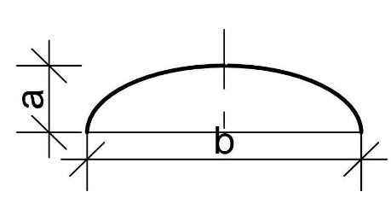 | 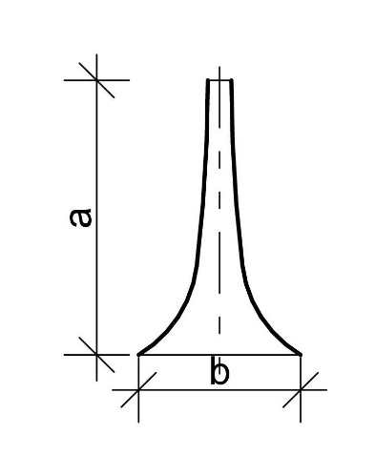 | 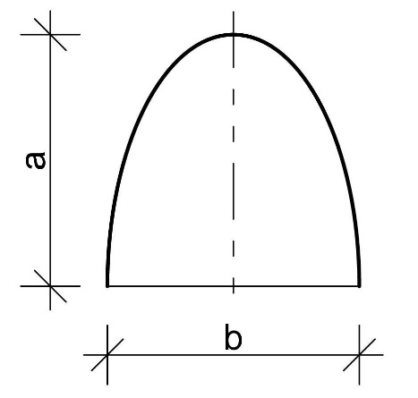
ФОРМА | А | В | С
ФОРМА | 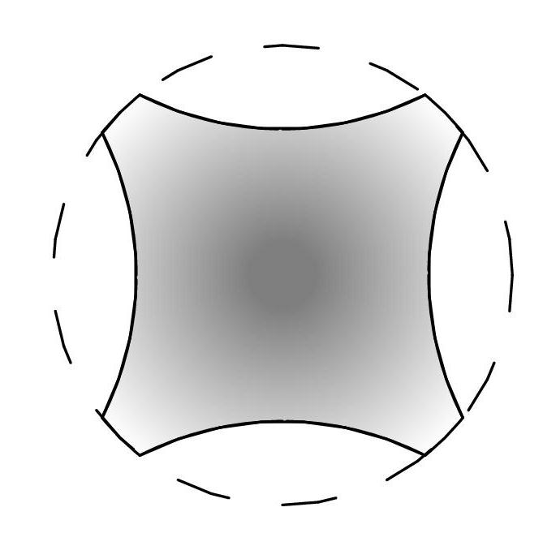 | 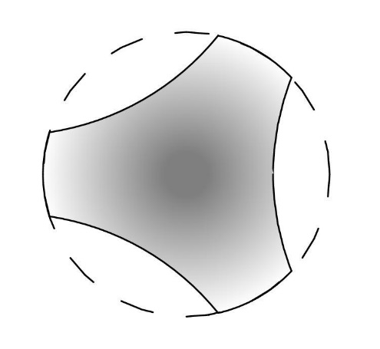 | 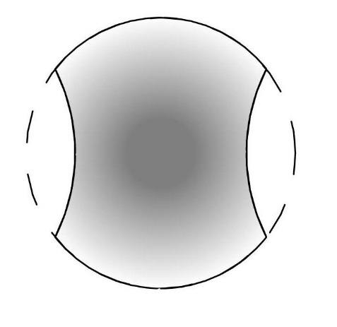
Задание № 2
Инструментом «Навесная стена» построить
3D-модель формы двоякой кривизны согласно таблице 1 и таблице 2
Обрезать получившееся тело вращения по форме
указанной в таблице 1 и таблице 2.
Таблица 1
 | № БИЛЕТА
 | 13 | 14 | 15 | 16 | 17 | 18 | 19 | 20 | 21 | 22 | 23 | 24
ПРОФИЛЬ | 3 | 1 | 2 | 3 | 2 | 1 | 3 | 1 | 2 | 2 | 1 | 3
ФОРМА | С | А | С | В | А | В | А | С | В | А | А | С
R1 | 10 | 10 | - | 15 | - | 15 | 20 | 20 | - | - | 18 | 30
R2 | 15 | 18 | 40 | 25 | 35 | 25 | 35 | 40 | 25 | 30 | 35 | 45

Таблица 2
ПРОФИЛЬ | 1 | 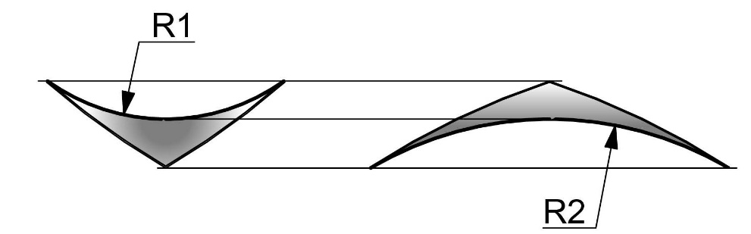
ПРОФИЛЬ | 2 | 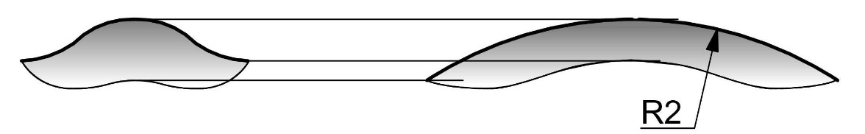
ПРОФИЛЬ | 3 | 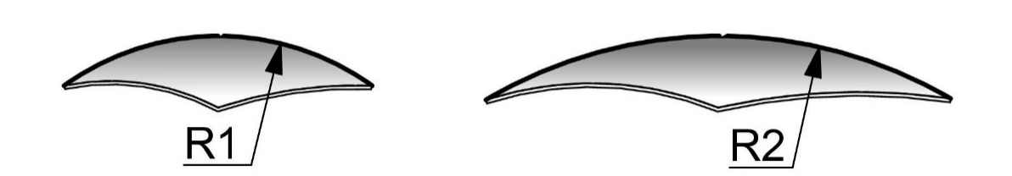
ФОРМА | А |  | В | С
ФОРМА | 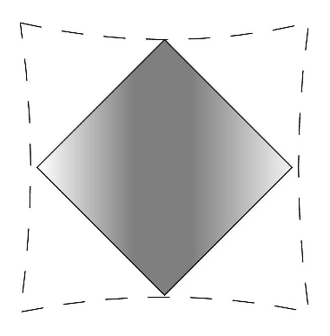 |  | 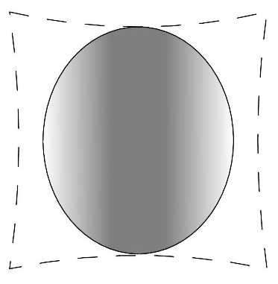 | 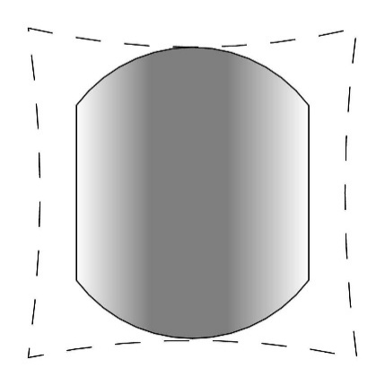

Пример экзаменационного билета:
Рязанский институт (филиал)  Московского политехнического университета | Экзаменационный билет № 1  по дисциплине  «Компьютерная визуализация проектных решений»  Направление подготовки 07.03.01 Архитектура  направленность ООП «Архитектурное проектирование»  4 курс 7 семестр | «УТВЕРЖДАЮ»  Зав. кафедрой АГиД  ______________Н.А.Осина  «___» ______ 202__ г.  Протокол №___
1. Выполнить план фундамента, спецификацию железобетонных конструкций на макете чертежа по заданным размерам и параметрам.
Конструктивное решение: свайно-ростверковый, сваи h=1800, диам. 250 с шагом 1500, ростверк 400х600.
Количество осей: 2х2 с шагом: 6000 мм.
Ст. преподаватель____________Е.Е. Осин

Рязанский институт (филиал)  Московского политехнического университета | Экзаменационный билет № 1  по дисциплине  «Компьютерная визуализация проектных решений»  Направление подготовки 07.03.01 Архитектура  направленность ООП «Архитектурное проектирование»  4 курс 7 семестр | «УТВЕРЖДАЮ»  Зав. кафедрой АГиД  ______________Н.А.Осина  «___» ______ 202__ г.  Протокол №___
1. Выполнить план расположения многослойных ограждающих конструкций стен, спецификацию материалов на макете чертежа по заданным размерам и параметрам.
Состав многослойной конструкций:
Наружных стен: облицовочный кирпич 120, воздушная прослойка 20, утеплитель минераловатный 50, керамзитобетонные блоки 390 мм, штукатурка гипсовая 10 мм.
Внутренних стен: штукатурка гипсовая 10, плита гипсовая пазогребневая 80, штукатурка гипсовая 10.
Количество осей: 3х2 с шагом: 4200 мм.
Ст. преподаватель____________Е.Е. Осин

Рязанский институт (филиал)  Московского политехнического университета | Экзаменационный билет № 1  по дисциплине  «Компьютерная визуализация проектных решений»  Направление подготовки 07.03.01 Архитектура  направленность ООП «Архитектурное проектирование»  4 курс 8 семестр | «УТВЕРЖДАЮ»  Зав. кафедрой АГиД  ______________Н.А.Осина  «___» ______ 202__ г.  Протокол №___
1. Выполнить план стропильной конструкции крыши, спецификацию элементов на макете чертежа по заданным размерам и параметрам.
Конфигурация крыши: Вальмовая. Стропила 150х50 с шагом 700. Мауэрлат 100х100. Коньковый брус 100х150. Затяжки 100х50. Размеры в плане: 6000х6000.
Ст. преподаватель____________Е.Е. Осин

7.3. Описание показателей и критериев оценивания компетенций на различных этапах их формирования, описание шкал оценивания
Таблица 11 – Показатели, критерии и способы оценивания компетенций на различных этапах их формирования
Код и наименование компетенции | Показатели сформированности компетенций | Критерий оценивания компетенций | Способы оценки
ОПК-1. Способен представлять проектные решения с использованием традиционных и новейших технических средств изображения на должном уровне владения основами художественной культуры и объемно-пространственного мышления | Знает: Методы наглядного изображения и моделирования архитектурной формы и пространства. Основные способы выражения архитектурного замысла, включая графические, макетные, компьютерного моделирования, вербальные, видео.  Особенности восприятия различных форм представления архитектурно- градостроительного проекта архитекторами, градостроителями, специалистами в области строительства, а также лицами, не владеющими профессиональной культурой.  Умеет: Представлять архитектурную концепцию.  Участвовать в оформлении демонстрационного материала, в том числе презентаций и видео-материалов. Выбирать и применять оптимальные приёмы и методы изображения и моделирования архитектурной формы и пространства. Использовать средства автоматизации проектирования, архитектурной визуализации и компьютерного моделирования. | Демонстрирует знания и умения, может применять их на практике | Устный опрос. Контрольные практические задания. РГР, контроль по этапам выполнения

Результаты текущего контроля знаний и промежуточной аттестации по дисциплине «Компьютерная визуализация проектных решений» оцениваются по пятибалльной шкале с оценками:
- «отлично»
- «хорошо»
- «удовлетворительно»
- «неудовлетворительно»
- «не аттестован»

Таблица 12 – Показатели и критерии оценивания компетенций на различных этапах их формирования
Дескриптор компетенций | Показатель оценивания | Оценка | Критерий оценивания
Знает | Методы наглядного изображения и моделирования архитектурной формы и пространства. Основные способы выражения архитектурного замысла, включая графические, макетные, компьютерного моделирования, вербальные, видео.  Особенности восприятия различных форм представления архитектурно- градостроительного проекта архитекторами, градостроителями, специалистами в области строительства, а также лицами, не владеющими профессиональной культурой. (ОПК-1) | Отлично | Выполнение РГР № 3,4 на оценку «отлично».  Наличие фондовских графических работ (работы для выставочных экспозиций).  Индивидуальное задание – выполнение 3d-модели на оценку «отлично»
Умеет | Представлять архитектурную концепцию.  Участвовать в оформлении демонстрационного материала, в том числе презентаций и видео-материалов. Выбирать и применять оптимальные приёмы и методы изображения и моделирования архитектурной формы и пространства. Использовать средства автоматизации проектирования, архитектурной визуализации и компьютерного моделирования. (ОПК-1) | Отлично
Знает | Методы наглядного изображения и моделирования архитектурной формы и пространства. Основные способы выражения архитектурного замысла, включая графические, макетные, компьютерного моделирования, вербальные, видео.  Особенности восприятия различных форм представления архитектурно- градостроительного проекта архитекторами, градостроителями, специалистами в области строительства, а также лицами, не владеющими профессиональной культурой. (ОПК-1) | Хорошо | Выполнение РГР № 3,4 на оценку «отлично» или «хорошо»  Индивидуальное задание – выполнение 3d-модели на оценку «хорошо»
Умеет | Представлять архитектурную концепцию.  Участвовать в оформлении демонстрационного материала, в том числе презентаций и видео-материалов. Выбирать и применять оптимальные приёмы и методы изображения и моделирования архитектурной формы и пространства. Использовать средства автоматизации проектирования, архитектурной визуализации и компьютерного моделирования. (ОПК-1) | Хорошо
Знает | Методы наглядного изображения и моделирования архитектурной формы и пространства. Основные способы выражения архитектурного замысла, включая графические, макетные, компьютерного моделирования, вербальные, видео.  Особенности восприятия различных форм представления архитектурно- градостроительного проекта архитекторами, градостроителями, специалистами в области строительства, а также лицами, не владеющими профессиональной культурой. (ОПК-1) | Удовлет-вори-тельно | Выполнение РГР №3,4 на оценку «хорошо»  Индивидуальное задание – выполнение 3d-модели на оценку «удовлетворительно»
Умеет | Представлять архитектурную концепцию.  Участвовать в оформлении демонстрационного материала, в том числе презентаций и видео-материалов. Выбирать и применять оптимальные приёмы и методы изображения и моделирования архитектурной формы и пространства. Использовать средства автоматизации проектирования, архитектурной визуализации и компьютерного моделирования. (ОПК-1) | Удовлет-вори-тельно
Знает | Методы наглядного изображения и моделирования архитектурной формы и пространства. Основные способы выражения архитектурного замысла, включая графические, макетные, компьютерного моделирования, вербальные, видео.  Особенности восприятия различных форм представления архитектурно- градостроительного проекта архитекторами, градостроителями, специалистами в области строительства, а также лицами, не владеющими профессиональной культурой. (ОПК-1) | Неудов-летвори-тельно | Не сдан 3 этап зачета - выполнение индивидуального задания. 3d-модель выполнена на оценку «неудовлетворительно» или не выполнена за отведенное время
Умеет | Представлять архитектурную концепцию.  Участвовать в оформлении демонстрационного материала, в том числе презентаций и видео-материалов. Выбирать и применять оптимальные приёмы и методы изображения и моделирования архитектурной формы и пространства. Использовать средства автоматизации проектирования, архитектурной визуализации и компьютерного моделирования. (ОПК-1) | Неудов-летвори-тельно
Знает | Методы наглядного изображения и моделирования архитектурной формы и пространства. Основные способы выражения архитектурного замысла, включая графические, макетные, компьютерного моделирования, вербальные, видео.  Особенности восприятия различных форм представления архитектурно- градостроительного проекта архитекторами, градостроителями, специалистами в области строительства, а также лицами, не владеющими профессиональной культурой. (ОПК-1) | Не аттестован | Непосещение практических занятий. Невыполнение РГР, индивидуального задания
Умеет | Представлять архитектурную концепцию.  Участвовать в оформлении демонстрационного материала, в том числе презентаций и видео-материалов. Выбирать и применять оптимальные приёмы и методы изображения и моделирования архитектурной формы и пространства. Использовать средства автоматизации проектирования, архитектурной визуализации и компьютерного моделирования. (ОПК-1) | Не аттестован

7.4 Методические материалы, определяющие процедуры оценивания знаний, умений, навыков и (или) опыта деятельности, характеризующих этапы формирования компетенций
Текущий контроль знаний осуществляется путем устных опросов, контролем выполнения реферата, тестированием.
Формой проведения промежуточной аттестации по дисциплине «История современной архитектуры» является экзамен.

Таблица 13 – Шкала оценки результатов освоения дисциплины, сформированности результатов обучения
Форма проведения  промежуточной аттестации | Условия допуска | Шкалы оценки уровня  сформированности результатов обучения |  | Шкала оценки уровня освоения дисциплины
Форма проведения  промежуточной аттестации | Условия допуска | Уровневая шкала оценки компетенций | 100 бальная шкала, % | 100 бальная шкала, % | 5-балльная шкала,  дифференцированная оценка/балл
Экзамен | Посещение практических занятий, выполнение РГР, индивидуального задания | допороговый | ниже 61 | ниже 61 | «неудовлетворительно» / 2
Экзамен |  | пороговый | 61-85,9 | 61-69,9 | «удовлетворительно» / 3
 |  |  |  | 70-85,9 | «хорошо» / 4
Экзамен |  | повышенный | 86-100 | 86-100 | «отлично» / 5

Методические рекомендации по проведению экзамена
1. Цель проведения
Основной целью проведения экзамена является определение степени достижения целей по учебной дисциплине или ее разделам. Осуществляется это проверкой и оценкой уровня теоретических знаний, полученных студентами, умения применять их к решению практических задач, степени овладения студентами компетенций в объеме требований рабочей программы по дисциплине, а также их умение самостоятельно работать с учебной литературой.
2. Форма проведения
Формой промежуточной аттестации по данной дисциплине в соответствии с учебным графиком является зачет, экзамен. Зачет и экзамен проводится в объеме рабочей программы в устной форме. Включает два этапа – ответ на два вопроса и решение задачи в билете.
3. Метод проведения
Зачет и экзамен проводятся по билетам. По отдельным вопросам допускается проверка знаний с помощью технических средств контроля. При необходимости могут рассматриваться дополнительные вопросы и проблемы, решаться задачи и примеры.
4. Критерии допуска студентов к экзамену
В соответствии с требованиями руководящих документов и согласно Положению о текущем контроле знаний и промежуточной аттестации студентов института, к экзамену допускаются студенты, выполнившие все требования учебной программы.
5. Организационные мероприятия
5.1. Назначение преподавателя, принимающего экзамен
Экзамен принимается лицами, которые читали лекции по данной дисциплине, Решением заведующего кафедрой определяются помощники основному экзаменатору из числа преподавателей, ведущих в данной группе практические занятия, а если лекции по разделам учебной дисциплины читались несколькими преподавателями, то определяется состав комиссии для приема экзамена. Студентам при этом оценка выставляется методом потока.
5.2. Конкретизация условий, при которых студенты освобождаются от сдачи экзамена (основа - результаты рейтинговой оценки текущего контроля).
По представлению преподавателя, ведущего занятия в учебной группе, заведующий кафедрой может освободить студентов от сдачи экзамена. От экзамена освобождаются студенты, показавших отличные и хорошие знания по результатам рейтинговой оценки текущего контроля.
6. Методические указания экзаменатору
6.1. Конкретизируется работа преподавателей в предэкзаменационный период и в период непосредственной подготовки обучающихся к экзамену.
Во время подготовки к экзамену возможны индивидуальные консультации, в т.ч. с использование информационных технологий (технологии дистанционного обучения с применением программных продуктов и сервисов Miro, Zoom, Trello, Google –документы и др.).
При проведении консультаций рекомендуется:
- дать организационные указания о порядке работы при подготовке к экзамену, рекомендации по лучшему усвоению и приведению в стройную систему изученного материала дисциплины;
- ответить на непонятные, слабо усвоенные вопросы;
- дать ответы на вопросы, возникшие в процессе изучения дисциплины и выходящие за рамки учебной программы, «раздвинуть границы»;
- помочь привести в стройную систему знания обучаемых.
Для этого необходимо:
- уточнить учебный материал заключительной лекции. На ней целесообразно указать наиболее сложные и трудноусвояемые места курса, обратив внимание на так называемые подводные камни, выявленные на предыдущих экзаменах.
- определить занятие, на котором заблаговременно довести организационные указания по подготовке к экзамену;
Рекомендуется использовать при проведении консультаций опросно-ответную форму проведения. Целесообразно, чтобы обучаемые сами задавали вопросы. По характеру и формулировке вопросов преподаватель может судить об уровне и глубине подготовки обучаемых.
6.2. Уточняются организационные мероприятия и методические приемы при проведении экзамена.
Количество одновременно находящихся экзаменующихся в аудитории. В аудитории, где принимается экзамен, может одновременно находиться студентов из расчета не более десяти на одного преподавателя.
Время, отведенное на подготовку ответа по билету, не должно превышать: для экзамена – 20 минут. По истечению данного времени после получения билета (вопроса) студент должен быть готов к ответу.
Организация практической части экзамена. Практическая часть экзамена включает в себя ответ по галерее памятников современной архитектуры и организуется так, чтобы обеспечивалась возможность проверить умение студентов применять теоретические знания при решении практических заданий. Для ответов по галереи памятников предоставляются изображения памятников архитектуры с использованием информационных технологий. Необходимо назвать памятник архитектуры, автора, стиль, дать описание архитектурного объекта. Каждый студент выполняет задание самостоятельно. При выполнении заданий студент отвечает на дополнительные вопросы, которые может ставить экзаменатор.
Действия преподавателя на экзамене.
Студенту на экзамене разрешается брать один билет.
Во время испытания промежуточной аттестации студенты могут пользоваться рабочими программами учебных дисциплин, а также справочниками и прочими источниками информации, перечень которых устанавливается преподавателем.
Использование материалов, не предусмотренных указанным перечнем, а также попытка общения с другими студентами или иными лицами, в том числе с применением электронных средств связи, несанкционированные преподавателем перемещение по аудитории и т.п. не разрешается, и являются основанием для удаления студента из аудитории.
Задача преподавателя на экзамене заключается в том, чтобы внимательно заслушать студента, проконтролировать решение практических заданий, предоставить ему возможность полностью изложить ответ. Заслушивая ответ и анализируя методы решений практических заданий, преподаватель постоянно оценивает насколько полно, системно и осмысленно осуществляется ответ, решается практическое задание.
В тех случаях, когда ответы на вопросы или практические действия были недостаточно полными или допущены ошибки, преподаватель после ответов студентом на все вопросы задает дополнительные вопросы с целью уточнения уровня освоения дисциплины. Содержание индивидуальных вопросов не должно выходить за рамки рабочей программы. Если студент затрудняется сразу ответить на дополнительный вопрос, он должен спросить разрешения предоставить ему время на подготовку и после подготовки отвечает на него.

Таблица 14 – Критерии и шкала оценки знаний на экзамене
Критерии | Оценка
Критерии | «отлично» | «хорошо» | «удовлетворительно»
Объем | Глубокие знания, уверенные действия по решению практических заданий в полном объеме учебной программы, освоение всех компетенций | Достаточно полные знания, правильные действия по решению практических заданий в объеме учебной программы, освоение всех компетенций | Твердые знания в объеме основных вопросов, в основном правильные решения практических заданий, освоение всех компетенций
Системность | Ответы на вопросы логично увязаны с учебным материалом, вынесенным на контроль, а также с тем, что изучал ранее | Ответы на вопросы увязаны с учебным материалом, вынесенным на контроль, а также с тем, что изучал ранее | Ответы на вопросы в пределах учебного материала, вынесенного на контроль. Имеется необходимость в постановке наводящих вопросов | Имеется необходимость в постановке наводящих вопросов
Осмысленность | Правильные и убедительные ответы. Быстрое, правильное и творческое принятие решений, безупречная отработка решений заданий. Умение делать выводы | Правильные ответы и практические действия. Правильное принятие решений. Грамотная отработка решений по заданиям | Допускает незначительные ошибки при ответах и практических действиях. Допускает неточность в принятии решений по заданиям | Имеется необходимость в постановке наводящих вопросов

Интегральная оценка знаний, умений и навыков студента определяется по частным оценкам за ответы на все вопросы (задания) билета, в соответствии с разработанными и утвержденными критериями.
Вариант определения интегральной оценки по частным оценкам:
При двух частных оценках выводится:
- «отлично», если обе оценки «отлично»;
- «хорошо», если обе оценки «хорошо» или одна «отлично», а другая «хорошо» или «удовлетворительно»;
- «удовлетворительно», если обе оценки «удовлетворительно», или одна оценка «хорошо», а другая «удовлетворительно»;
- «неудовлетворительно», если одна из частных оценок «неудовлетворительно».
При трех частных оценках выводится:
- «отлично», если в частных оценках не более одной оценки «хорошо», а остальные – «отлично»;
- «хорошо» или «удовлетворительно», если в частных оценках не более одной оценки «удовлетворительно» или «неудовлетворительно» соответственно.

8. Особенности организации обучения для лиц с ограниченными возможностями здоровья и инвалидов

При необходимости рабочая программа дисциплины «Компьютерная визуализация проектных решений» может быть адаптирована для обеспечения образовательного процесса инвалидов и лиц с ограниченными возможностями здоровья, в том числе для дистанционного обучения. Для этого требуется заявление студента (его законного представителя) и заключение психолого-медико-педагогической комиссии (ПМПК).
В случае необходимости, обучающимся из числа лиц с ограниченными возможностями здоровья (по заявлению обучающегося) а для инвалидов также в соответствии с индивидуальной программой реабилитации инвалида, могут предлагаться следующие варианты восприятия учебной информации с учетом их индивидуальных психофизических особенностей, в том числе с применением электронного обучения и дистанционных технологий:
- для лиц с нарушениями зрения: в печатной форме увеличенным шрифтом; в форме электронного документа; в форме аудиофайла (перевод учебных материалов в аудиоформат); в печатной форме на языке Брайля; индивидуальные консультации с привлечением тифлосурдопереводчика; индивидуальные задания и консультации.
- для лиц с нарушениями слуха: в печатной форме; в форме электронного документа; видеоматериалы с субтитрами; индивидуальные консультации с привлечением сурдопереводчика; индивидуальные задания и консультации.
- для лиц с нарушениями опорно-двигательного аппарата: в печатной форме; в форме электронного документа; в форме аудиофайла; индивидуальные задания и консультации.

